信息技术与课程融合优质课在线观摩办法

**一、活动平台**

“乐教乐学”网络学习空间人人通平台

**二、平台登录**

下载安装乐教乐学人人通平台（方法见二），输入登录名（手机号码，目前全市绝大多数学校已经完成了教师注册）密码（初始密码请咨询学校管理员或联系平台工作人员18567653123邱老师）

**三、优质课观摩**

登录平台后，依次点击“校园风采”－“河南省济源市”－“名师课堂”，根据观摩安排，找到需要观摩的优课，点击播放即可在线观摩。（本环节活动负责人要提前组织技术人员测试后，以免影响正常的观摩活动。）

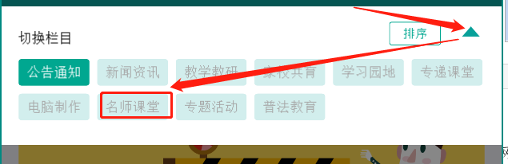

**四、优课评议**

1.线下评议：由观摩活动负责人主持，参加观摩的教师分别发表评价意见。

2.线上评议：由参加观摩的教师自行登录平台，在观摩的优课下方评论栏发表评价意见。

附“乐教乐学”网络学习空间人人通平台下载方式

1．手机、平板移动设备下载

登录官网：www.lejiaolexue.com，点击“应用下载”版块选择安卓或iphone进行下载

安卓用户在各大软件商城（如：应用宝、360手机助手）中搜索“乐教乐学”

苹果用户在苹果商店里搜索“乐教乐学”进行下载

2.电脑端下载

登录官网：www.lejiaolexue.com，点击“应用下载”版块，选择“电脑版”进行下载。